Учебный план основного общего образования по ФГОС и ФОП
при пятидневной учебной неделе
Пояснительная записка
Учебный план разработан на основе варианта № 1 федерального учебного плана Федеральной образовательной программы основного общего образования, утвержденной приказом Минпросвещения от 18.05.2023 № 370 с учетом изменений, внесенных приказами Минпросвещения от 09.10.2024 № 704, от 08.10.2025 № 729, от 10.11.2025 № 808 для обучающихся, которые начали освоение ООП ООО до 01.09.2026.
Учебный предмет «История» включает в себя учебные курсы «История России», «Всеобщая история» и «История нашего края», на которые суммарно отводится по 3 часа в неделю в 6–8-х классах. В 9-х классах на учебный предмет «История» отводится по 2 часа в неделю.
Учебный предмет «Обществознание» в 6-8-х классах не изучается. В 2026/27 учебном году учебный предмет «Обществознание» изучают обучающиеся 9-х классов по 1 часу в неделю.
Обучение в МКОУ «Верхнебалыклейская СШ» ведется на русском языке. Учебный план не предусматривает преподавание учебных предметов «Родной язык» и «Родная литература» предметной области «Родной язык и родная литература», так как родители обучающихся в заявлениях не выразили желания изучать указанные учебные предметы.
Учебный план не предусматривает преподавание и изучение предмета «Второй иностранный язык» в рамках обязательной предметной области «Иностранные языки», так как родители в заявлениях не выразили желания изучать учебный предмет.
Суммарный объем домашнего задания по всем предметам для каждого класса не превышает продолжительности выполнения 2 часа - для 5 класса, 2,5 часа - для 6-8 классов, 3,5 часа - для 9-го класса. Образовательной организацией осуществляется координация и контроль объема домашнего задания обучающихся каждого класса по всем предметам в соответствии с Гигиеническими нормативами.
Домашнее задание на следующий урок задается на текущем уроке, дублируется в электронном журнале не позднее времени окончания учебного дня – 17.00. Для выполнения задания, требующего длительной подготовки (например, подготовка доклада, реферата, оформление презентации, заучивание стихотворений), предоставляется достаточное количество времени.
Использование электронных средств обучения в ходе реализации образовательной деятельности, включая выполнение домашних заданий, внеурочную деятельность, проводится в соответствии с Санитарно-эпидемиологическими требованиями и Гигиеническими нормативами.
Время, отведенное на внеурочную деятельность, не учитывается при определении максимально допустимой недельной учебной нагрузки обучающихся.
Формы организации образовательной деятельности, чередование урочной и внеурочной деятельности при реализации основной образовательной программы основного общего образования определяет МКОУ «Верхнебалыклейская СШ».

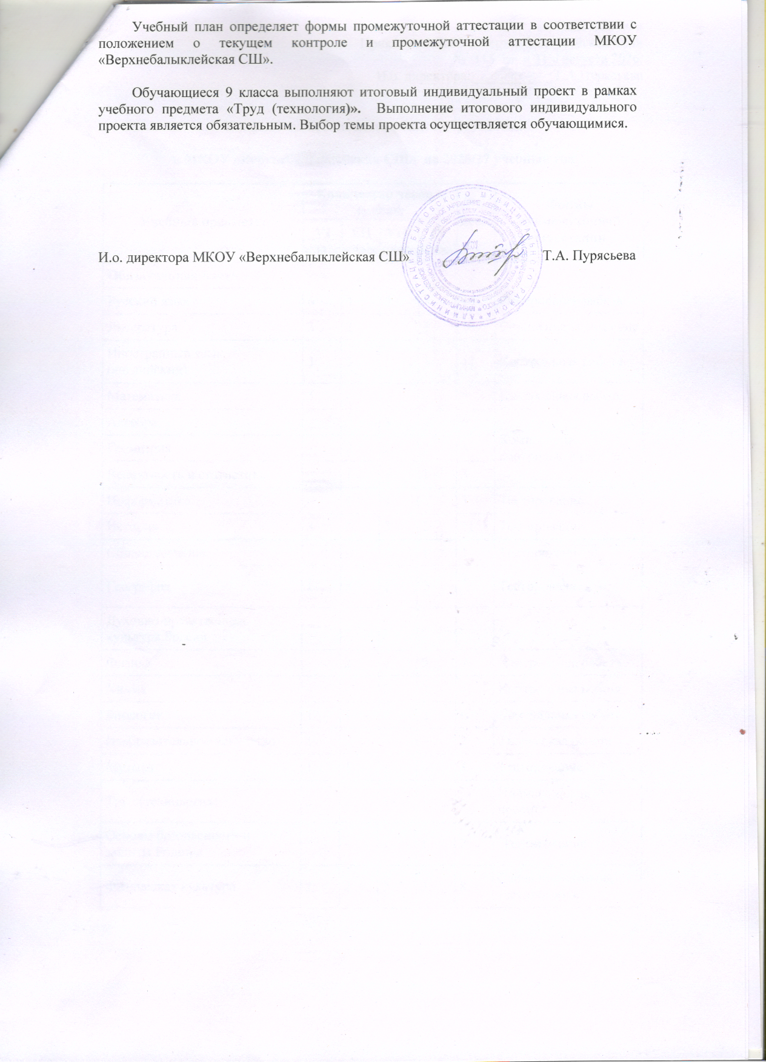

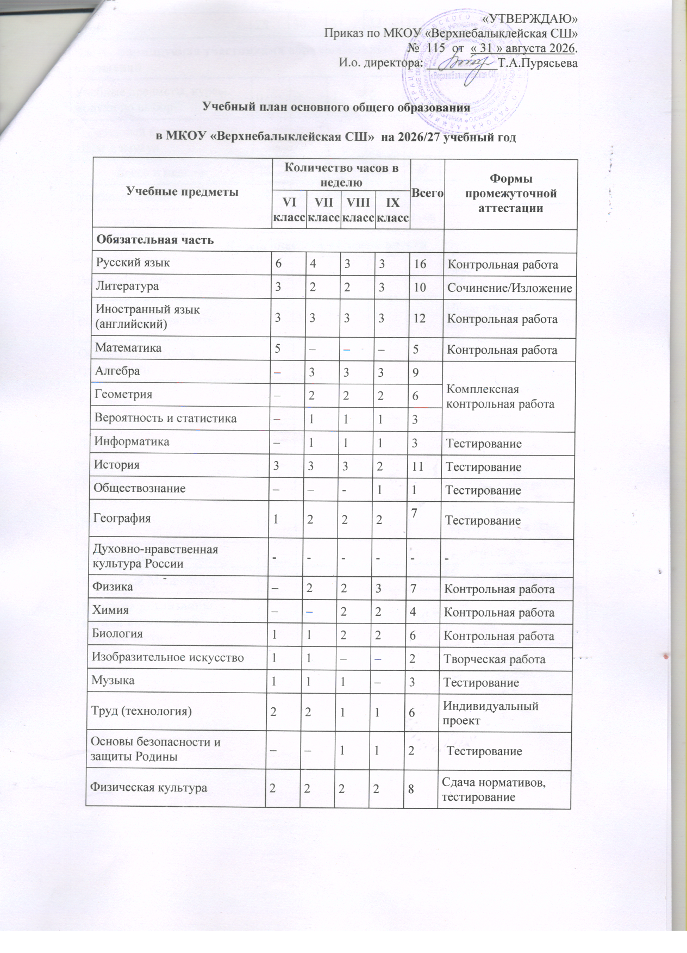

Учебный план основного общего образования
в МКОУ «Верхнебалыклейская СШ» на 2026/27 учебный год
Учебные предметы | Количество часов в неделю |  |  |  | Всего | Формы промежуточной аттестации
Учебные предметы | VI класс | VII класс | VIII класс | IX класс | Всего | Формы промежуточной аттестации
Обязательная часть
Русский язык | 6 | 4 | 3 | 3 | 16 | Контрольная работа
Литература | 3 | 2 | 2 | 3 | 10 | Сочинение/Изложение
Иностранный язык (английский) | 3 | 3 | 3 | 3 | 12 | Контрольная работа
Математика | 5 | – | – | – | 5 | Контрольная работа
Алгебра | – | 3 | 3 | 3 | 9 | Комплексная контрольная работа
Геометрия | – | 2 | 2 | 2 | 6 | Комплексная контрольная работа
Вероятность и статистика | – | 1 | 1 | 1 | 3 | Комплексная контрольная работа
Информатика | – | 1 | 1 | 1 | 3 | Тестирование
История | 3 | 3 | 3 | 2 | 11 | Тестирование
Обществознание | – | – | - | 1 | 1 | Тестирование
География | 1 | 2 | 2 | 2 | 7 | Тестирование
Духовно-нравственная культура России | - | - | - | - | - | -
Физика | – | 2 | 2 | 3 | 7 | Контрольная работа
Химия | – | – | 2 | 2 | 4 | Контрольная работа
Биология | 1 | 1 | 2 | 2 | 6 | Контрольная работа
Изобразительное искусство | 1 | 1 | – | – | 2 | Творческая работа
Музыка | 1 | 1 | 1 | – | 3 | Тестирование
Труд (технология) | 2 | 2 | 1 | 1 | 6 | Индивидуальный проект
Основы безопасности и защиты Родины | – | – | 1 | 1 | 2 | Тестирование
Физическая культура | 2 | 2 | 2 | 2 | 8 | Сдача нормативов, тестирование
Итого | 28 | 30 | 31 | 32 | 121
Часть, формируемая участниками образовательных отношений
Учебные предметы, курсы, модули по выбору: | 0 | 0 | 1 | 0 | 1
Элективный курс по физике «Шаг в науку» | - | - | 1 | - | 1 | Защита проекта
Всего в неделю | 28 | 30 | 32 | 32 | 122
Учебные недели | 34 | 34 | 34 | 34 | 136
Всего учебных часов | 952 | 1020 | 1088 | 1088 | 4148
Курсы внеурочной деятельности
Разговоры о важном | 1 | 1 | 1 | 1 | 4 | Педагогическое наблюдение
Россия – мои горизонты | 1 | 1 | 1 | 1 | 4 | Педагогическое наблюдение
Основы финансовой грамотности | 1 | 1 | 1 | 1 | 4 | Тестирование
КЮМ | 1 | 1 | 2 | 2 | 6 | Педагогическое наблюдение
Футбол | 1 | 1 | 1 | 1 | 4 | Теоретическая проверка
Туризм | 2 | - | - | - | 2 | Тестирование, практическое задание
ЮИД | 1 | - | - | - | 1 | Тестирование, практическое задание
Занимательная физика | - | 1 | - | - | 1 | Тестирование
Школьный Медиацентр | 1 | 1 | 1 | 1 | 4 | Творческая работа
Итого на реализацию курсов внеурочной деятельности | 9 | 7 | 7 | 7 | 30

